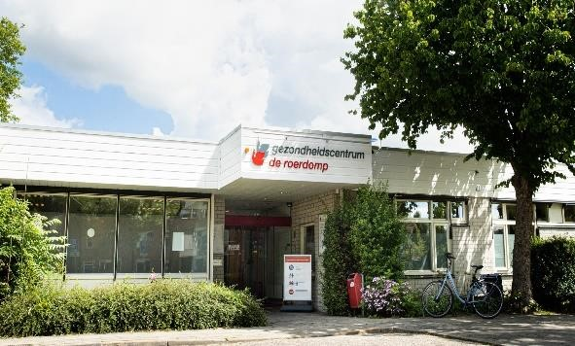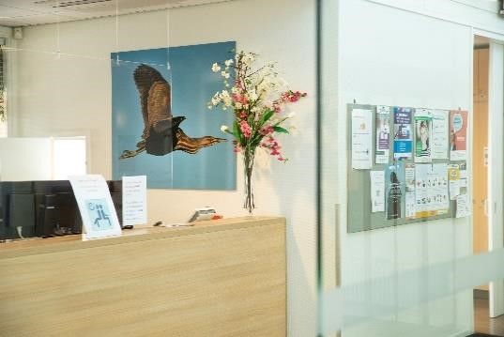

In Gezondheidscentrum de Roerdomp in Nieuwegein werkt een gedreven groep zorgverleners in het hart van onze wijk. Goede zorg en oprechte aandacht voor de patiënt staan hoog in het vaandel. We werken altijd aan wat beter kan en blijven innoveren. Meerdere disciplines werken op een professionele en plezierige manier met elkaar samen; ook met zorgpartners in de wijk. Samen maken wij het verschil.

Wij zijn op zoek naar een nieuwe collega

Praktijkondersteuner Huisarts (POH)-Somatiek voor 27-36 uur

In ons team van 5 huisartsenpraktijken is er 1 POH-S en er zijn 3 POH-GGZ, 2 POH-GGZ-Jeugd, een diabetesverpleegkundige, podotherapeut, praktijkverpleegkundige ouderenzorg en 6 assistentes werkzaam. In het gezondheidscentrum bevinden zich verder o.a. een apotheek en een praktijk fysiotherapie.

Jouw belangrijkste taken:
- Verzorgen van POH-spreekuren op het gebied van CVRM, Astma/COPD en Diabetes
- Adviseren over leefstijl, beweging, gezonde voeding en stoppen met roken
- Uitvoeren van een deel van de ouderenzorg
- Huisbezoeken
- Actief meedenken/meewerken inzake beleid en projecten rondom chronische ziekten
- Samenwerken met diverse andere hulpverleners, zowel intern als extern

Wij zoeken:
- Een gediplomeerd praktijkondersteuner of praktijkverpleegkundige
- Ervaring met het houden van longspreekuren of bereidheid zich hierin te scholen
- Affiniteit met ouderenzorg en bereidheid zich hier verder in te verdiepen
- Enige ervaring met het werken met protocollen en multidisciplinaire zorgprogramma’s
- Een enthousiaste en initiatiefrijke collega die graag samenwerkt

Wij bieden:
- Een professioneel, enthousiast team met een goede werksfeer
- Mogelijkheid tot verdieping en nascholing
- Salariëring en arbeidsvoorwaarden conform CAO Huisartsenzorg

Spreekt dit je aan en wil jij ons team komen versterken? Dan nodigen we je graag uit om te solliciteren. Voor meer informatie kun je bellen naar 030-6040414 en vragen naar mw. C.E. Birkhoff (huisarts). Jouw vragen en/of sollicitatie kun je mailen naar HR@roerdomp.nl.

Het navragen van referenties en het overleggen van een VOG zijn onderdeel van de aanstellingsprocedure. Acquisitie n.a.v. deze advertentie wordt niet op prijs gesteld.

